ΑΛΛΕΡΓΙΕΣ
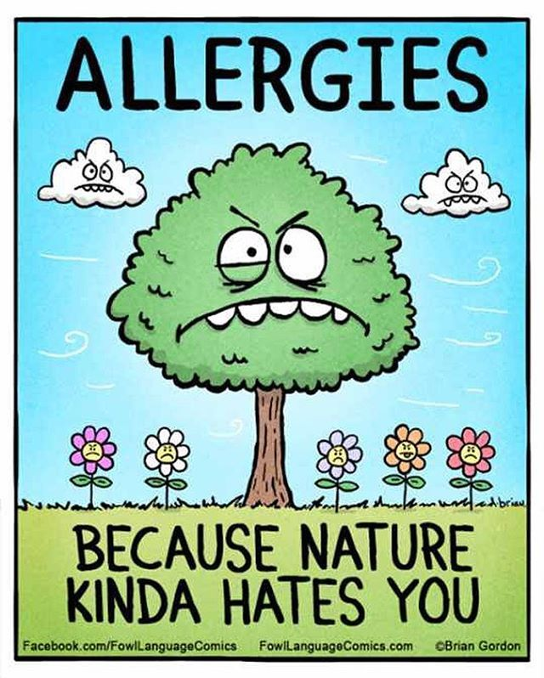
Η αλλεργία είναι η υπερβολική αντίδραση του οργανισμού απέναντι σε μια ουσία που θεωρεί επιζήμια, ενώ στην πραγματικότητα είναι αβλαβής.
Αλλεργική ρινίτιδα: Η ρινίτιδα μπορεί να είναι εποχική ή να εμφανίζεται καθ' όλη τη διάρκεια του χρόνου. Μπορεί να συνοδεύεται και από επιπεφυκίτιδα.
Συμπτώματα:
+ Φτάρνισμα
+ Μπούκωμα
+ Καταρροή
+ Φαγούρα στη μύτη, στον ουρανίσκο, στο φάρυγγα, στα αυτιά
Πιθανοί ένοχοι:
+ Γύρη από δέντρα
+ Γρασίδι
+ Ακάρεα της σκόνης
+ Επιθήλια ζώων
Πώς αντιμετωπίζεται: Με αντιισταμινικά φάρμακα και σε πιο βαριές περιπτώσεις με κορτιζονούχα ρινικά σπρέι.

Επιπεφυκίτιδα: Η κλασική ανοιξιάτικη αλλεργία που παρουσιάζεται με συνεχή φταρνίσματα -κυρίως το πρωί-, καταρροή, μπουκωμένη μύτη που μπορεί να συνοδεύεται από δάκρυα στα μάτια πρηξίματα και κοκκινίλες.
Συμπτώματα:
+ Κοκκίνισμα των ματιών
+ Φαγούρα στην περιοχή
+ Εκκρίσεις που τρέχουν από τα μάτια
+ Φωτοφοβία σε πιο βαριές περιπτώσεις
Πιθανοί ένοχοι:
+ Γύρη
+ Σκόνη
+ Επιθήλια ζώων
Πώς αντιμετωπίζεται: Με ειδικά κολλύρια. Καλό είναι να έχετε κλειστά τα παράθυρα του αυτοκινήτου όταν ταξιδεύετε.
Αλλεργικό άσθμα: Παιδιά προσχολικής ηλικίας με συμπτώματα ρινίτιδας, επιπεφυκίτιδας και ατοπικής δερματίτιδας είναι πολύ πιθανό να παρουσιάσουν άσθμα.
Συμπτώματα:
+ Ξηρός βήχας κατά τη διάρκεια της ημέρας, τη νύχτα (πριν αλλά και κατά τον ύπνο) ή μετά από τρέξιμο
+ Δύσπνοια
+ «Βράσιμο» και πόνος στο στήθος, ακόμα κι όταν το παιδί δεν έχει κρυολογήσει ή αρρωστήσει
Πιθανοί ένοχοι:
+ Η γύρη των λουλουδιών
+ Οι αναθυμιάσεις από βαφές
+ Τα ακάρεα της σκόνης
+ Το τρίχωμα των ζώων
+ Σε κάποιες περιπτώσεις, η συναισθηματική φόρτιση
Πώς αντιμετωπίζονται: Αν το άσθμα υποτροπιάζει ή είναι χρόνιο, συστήνεται χρόνια αγωγή και ειδικά φάρμακα για την αντιμετώπιση των σοβαρών επεισοδίων
Δερματικές αλλεργίες: Συνήθως πρόκειται για δερματίτιδα εξ επαφής, που προκαλείται όταν το δέρμα έρχεται σε επαφή με κάποια ουσία που το ερεθίζει, ή για ατοπική δερματίτιδα, που συνδέεται με αλλεργικό ιστορικό που υπάρχει στην οικογένεια.
Συμπτώματα:
+ Ερεθισμός του δέρματος που συχνά οδηγεί σε εξάνθημα
+ Φαγούρα
+ Πρήξιμο
+ Κοκκινίλες
+ Απολέπιση του δέρματος
Πιθανοί ένοχοι:
+ Επαφή του δέρματος με διάφορες ουσίες (βραχιολάκια από δέρμα, σκουλαρίκια με νικέλιο, τραχιά υφάσματα, επαφή με φυτά)
+ Τροφική αλλεργία που εκδηλώνεται στο δέρμα
+ Στρες
Πώς αντιμετωπίζονται: Με τοπική εφαρμογή κορτιζονούχας ή μη κρέμας, χορήγηση αντιιασταμινικών φαρμάκων για τη μείωση του κνησμού, συστηματική ενυδάτωση του δέρματος και προσθήκη απαραίτητων λιπαρών οξέων στο διαιτολόγιο του παιδιού.
Αλλεργίες από τσιμπήματα εντόμων: Συχνή αλλεργία είναι αυτή που εμφανίζεται μετά από τσίμπημα κάποιου εντόμου. Αν είναι η πρώτη φορά που κάτι σε τσιμπάει, θα πρέπει να δείξετε ιδιαίτερη προσοχή για τις αντιδράσεις που μπορεί να παρουσιαστούν.
Οι ένοχοι:
+ Το τσίμπημα εντόμων και ειδικότερα της μέλισσας ή της σφήκας.
Συμπτώματα:
+ Έντονη τοπική αντίδραση στην περιοχή που έγινε το τσίμπημα με ερεθισμό του δέρματος και πρήξιμο. Το τσίμπημα όμως μπορεί να προκαλέσει μέχρι και αλλεργικό σοκ. Απευθυνθείτε άμεσα σε γιατρό σε περίπτωση που δείτε συμπτώματα όπως πρήξιμο, ερυθρότητα, έντονο κνησμό, δύσπνοια ή αν το τσίμπημα έχει γίνει κοντά στο στόμα.
Πώς αντιμετωπίζονται: Βάλτε πάνω στο τσίμπημα μια κρύα κομπρέσα. Αν υπάρχει κεντρί, θα πρέπει να αφαιρεθεί από το γιατρό, γιατί αν προσπαθήσετε να το αφαιρέσετε εσείς μπορεί να το σπρώξετε πιο βαθιά. Σε περίπτωση που υπάρχει έντονη φαγούρα, θα πρέπει να δοθεί ειδικό αντιισταμινικό φάρμακο και τοπικά να βάλετε κορτιζονούχα αλοιφή.

